**网络通识课选课学习操作流程**

智慧树网上平台登录选课入口(两种：网页端或APP端)：

1.网页端：选课学生直接输入智慧树选课网址进入安徽警官职业学院专属选课页面：

（**http://portals.zhihuishu.com/ahjgxy/shareCourse**）登录并**根据提示完成身份认证**后进行选课。学生参考课程介绍和课程内容选择自己喜欢的课程。选课完成后，系统会自动跳转到智慧树“**在线学堂**”学习页面（[**www.zhihuishu.com**](http://www.zhihuishu.com/)），或点击右上角账号下拉菜单进入“在线学堂”进行课程学习。

2.APP端，智慧树网APP——**知到**【建议使用APP端】。

同学们学习之前请扫描下方二维码或在各大应用商店下载智慧树网学生端专属APP——知到



2.1 学号登录

打开**知到**APP，在【我的】模块点击【立即登录】，选择学号登录，选择自己的学校【安徽警官职业学院】，输入大学学号及初始密码**123456**。

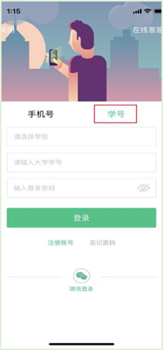

2.2 验证姓氏

系统会提示学生补全姓名的第一个字。

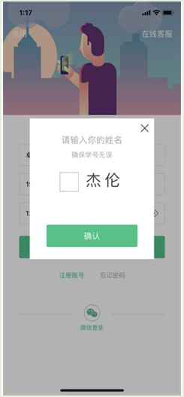

2.3 绑定手机号

所绑定的手机号之后可用于手机号登录。【务必绑定手机号，否则影响课程的选课以及学习。若验证码长时间未收到，请检查手机信号是否比较微弱、手机是否欠费。】

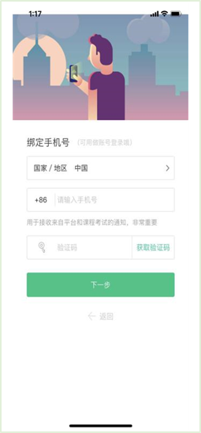

2.4 初始密码修改

出于安全性因素考虑，系统会要求学生绑定手机号后修改初始密码，请各位同学妥善保管自己的密码，不要轻易告诉外人。



2.5 确认**必修**课程

学生点击【确认】即完成了登录流程，课程会显示在【学习】模块。点击【学习】模块，点击课程即可学习



2.6 选修课程选课

学生完成登录流程确认好必修课程之后，在**【我的】**模块，找到**【共享课】**，点击进入选课页面，**“选课—提交—确认课程”**，选课完成后课程会和必修课一同出现在**【学习】-【学分课】**模块中。

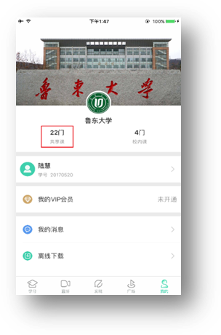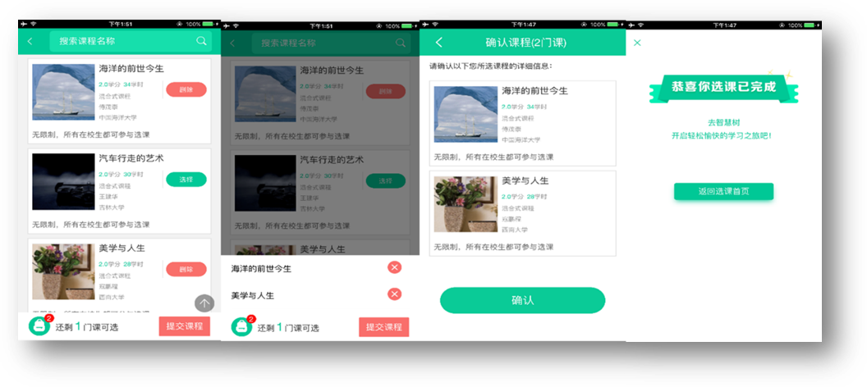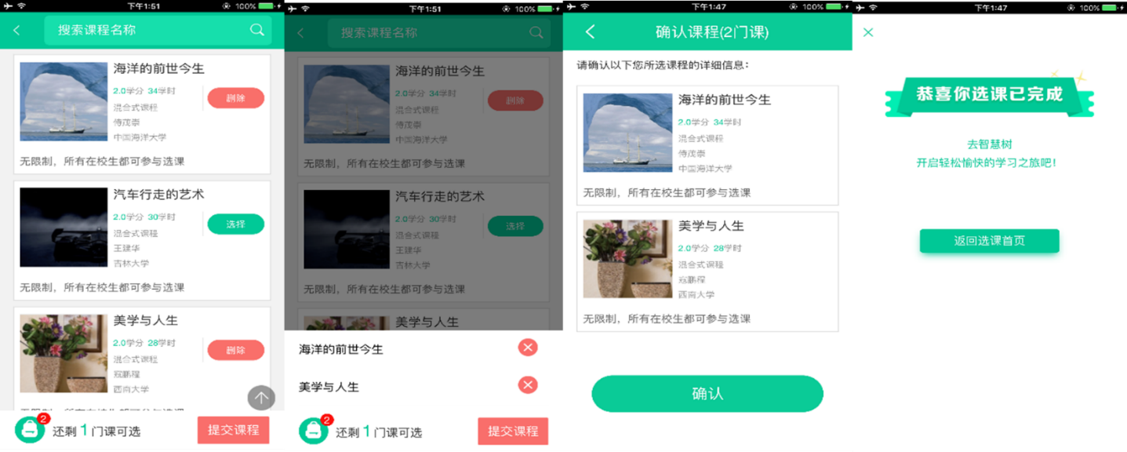

**注意：请务必确保所有信息完整、准确填写，非学号登录、email或手机信息缺失或错误等，将会导致错过教学考试通知、成绩缺失、没有学分等严重后果。**

学生选课前请认真学习学校通知里的选课及学习帮助手册，也可观看平台选课页面中的学习帮助视频，以帮助学生快速了解掌握智慧树选课、登录、课程学习及考试等。